МОУ-СОШ №6 г.Маркса структурное подразделение МДОУ-д/с №16 г.Маркса

Проект: «Победим коронавирус»
Автор проекта: Заблотская Надежда Николаевна, воспитатель. Участники проекта: Воспитатель, воспитанники старшей группы, родители.
Вид проекта: творческий, практико-профилактический. Продолжительность проекта: с 01.09.2021г. по 30.09.2021г.

Актуальность: Что такое «Коронавирус», как от него защититься, как с ним бороться в период пандемии? Этот проект в доступной форме поможет разъяснить детям, какие профилактические меры необходимо применять в период самоизоляции.
Коронавирус – это легко передающаяся воздушно-капельным путем при чихании, кашле или путем прямого контакта, инфекция, родственная гриппу. В данном проекте ведущей является образовательная область «Здоровье». На протяжении всего проекта прослеживается интеграция образовательной области «Здоровье» со всеми видами деятельности. 100% родителей слышали и интересовались происхождением COVID-19. На вопрос о том, что COVID-19 опаснее, чем обычный сезонный вирус, 93% ответили положительно, и лишь 7% подтвердили, что не считают это серьезным заболеванием. Примечательно, что только 73% изучили тему более подробно и знают меры безопасности (80%, а соблюдают их (в частности самоизоляцию) 86%. Общая картина соцопроса показывает то, что большинство людей считают COVID-19 большой опасностью для себя лично.
Беседуя с детьми на тему коронавирусной инфекции и его профилактике, удалось выяснить, что дети знают очень мало и только то, что видели и слышали о нем из телевизоров, по радио в автомобилях. Этот поток информации начинает пугать детей и вызывает беспокойство.
Что же делать нам, взрослым в этой ситуации? Что же за зверь этот (COVID-19) и как предупредить детей о его опасности, не напугав до стресса. Как правильно объяснить детям, как распространяются микробы, и почему важна хорошая гигиена рук и лица.
Проблема здоровья детей при любых ситуациях актуальна, с момента появления коронавируса. Считалось, что дети переносят COVID-19 преимущественно в легкой форме, однако со временем появилось все больше зафиксированных тяжелых случаев.
Проблема: проблема здоровья в любом обществе и при любых ситуациях актуальна, своевременна и достаточно сложна.
Цель: Привитие привычек здорового образа жизни.
Задачи:
- Закреплять представления детей о значении для здоровья санитарно – гигиенических мероприятий, формировать представления о причине заболевания коронавирусом.
- Продолжать формировать навыки гигиены: умываться, мыть руки с мылом. - Прививать желание быть опрятным, аккуратным.
- Активизировать связную речь и словотворчество. Вырабатывать четкие координированные действия (мелкая моторика – пальчиковая гимнастика) во взаимосвязи с речью. - Учить детей слышать взрослого, отвечать на вопросы целым предложением.
- Воспитывать уважение к людям, имеющим медицинские профессии.

Ожидаемый результат:
- Формирование у дошкольников основы психологического сознания, потребности заботиться о своем здоровье.
- Формирование дружеских отношений в семье и коллективе.
- Усвоение, переработка и применение детьми новых знаний и навыков.
- Укрепление взаимоотношений родители-дети-воспитатели, в период самоизоляции.
- Воспитание в душе детей чувств добра и милосердия, взаимопомощи к тем, кто в этом нуждается

Формы реализации проекта: с 01.09.2021г. по 30.09.2021г.
- НОД.
- Беседы.
- Игровая деятельность.
- Продуктивная деятельность детей.
- Исследовательская деятельность.
- Чтение художественной литературы, рассказы, стихи, загадки, пословицы и поговорки.
- Спортивная деятельность.
- Наглядные пособия, репродукция картин, презентации.

Этапы реализации проекта:

1.Подготовительный этап:
1. Выбор темы, определение целей и задач.
2. Создание необходимых условий для реализации проекта.
3. Разработка комплексно-тематического плана.
4. Изучение методической литературы.
5. Подбор дидактического материала. 6. Разработка мероприятий.
7.Создание развивающей среды.
8.Подбор художественной литературы по теме.
2.Основной этап:
1. Беседы: «Профилактика вирусной инфекции», «Я хочу быть здоровым». 2.Работа с родителями: Наглядные консультации для родителей «Что такое коронавирус?»,
«Формирование ценностного отношения ребенка к здоровью в семье». 3. Выставки. 4. Подвижные, дидактические, сюжетно-ролевые игры. 5. Эстафеты. 6. Ритмические движения. 7. Дыхательная гимнастика. 8. Просмотр мультипликационных фильмов.
3.Заключительный этап:
- На заключительном этапе проектирования организовали продуктивные виды деятельности, совместно с родителями оформили выставку рисунков.
Подведение результатов:

- обобщение материалов проекта.
- фотоколлажи
- картотеки
- презентации

Цель: Расширять представление детей о коронавирусе
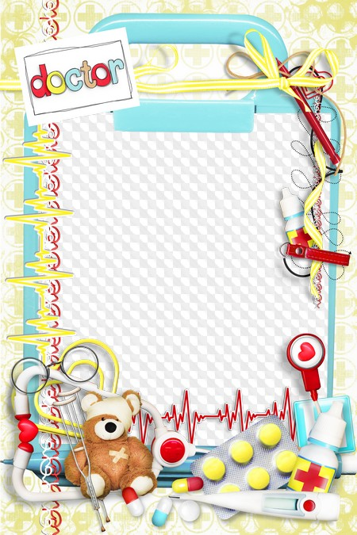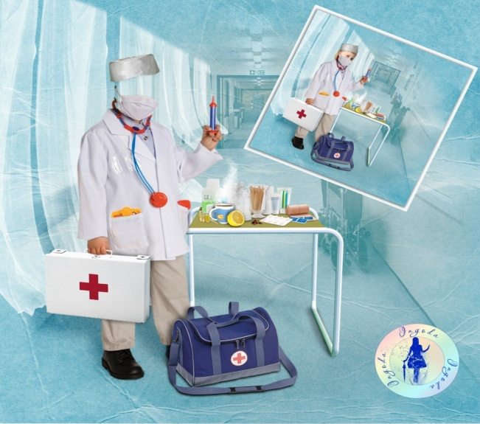
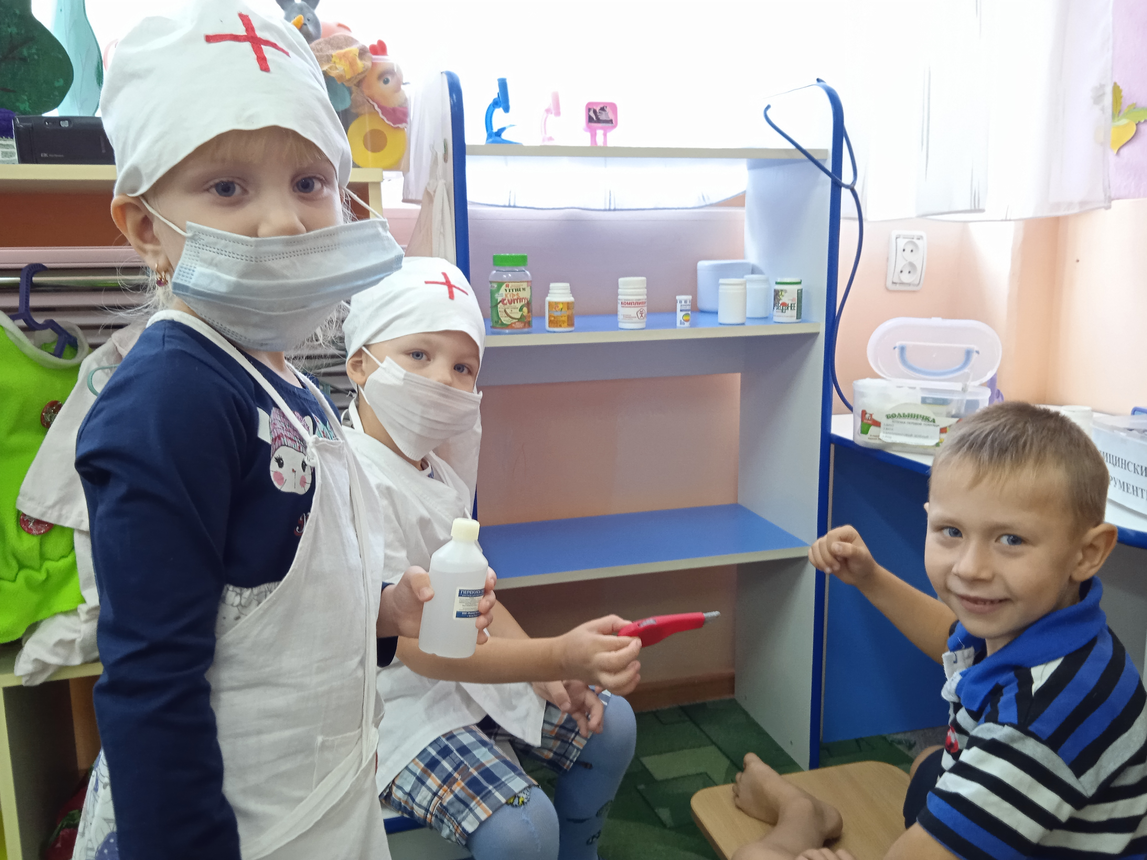
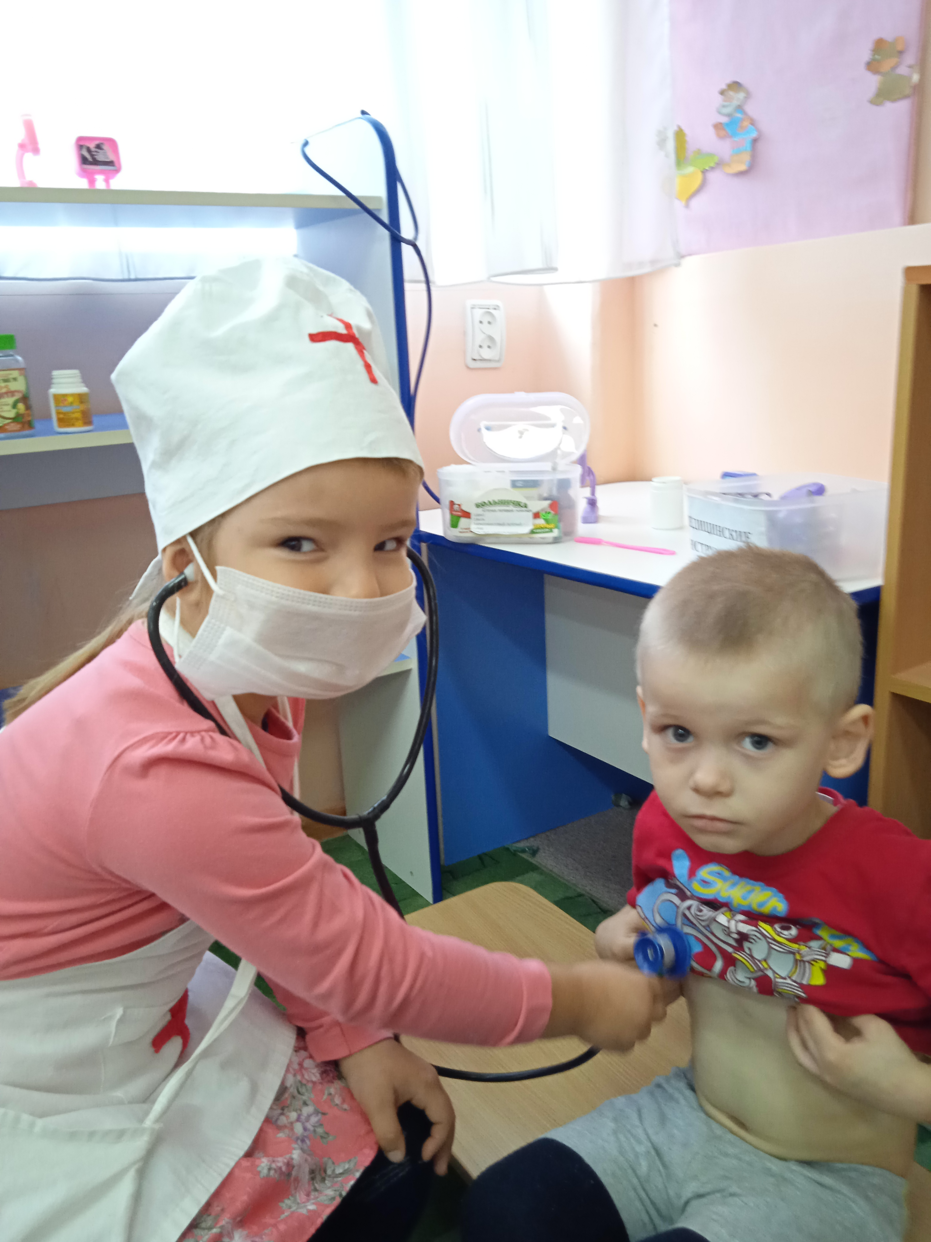
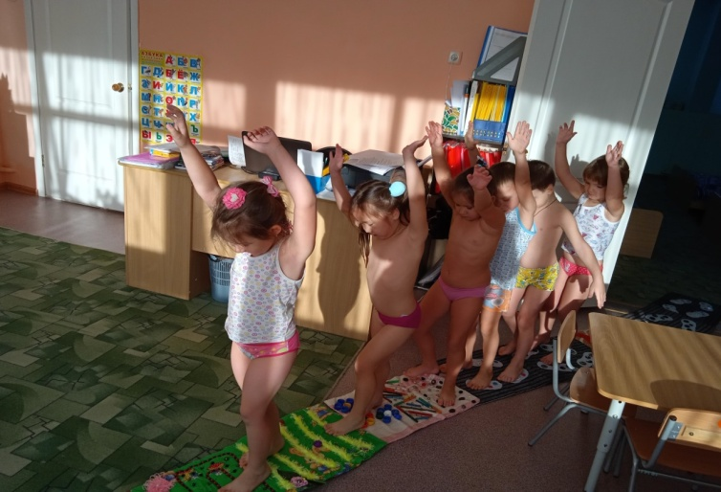

Список использованных источников
- https://www.maam.ru/detskijsad/proekt-ostorozhno-koronavirus.html
- https://www.maam.ru/detskijsad/proekt-stop-koronavirus.html
- https://nsportal.ru/detskiy-sad/zdorovyy-obraz-zhizni/2020/10/10/proekt-ostorozhno-koronavirus
- https://infourok.ru/user/lobanova-tatyana-ivanovna/blog/proekt-stop-koronavirus-v-srednej-i-vtoroj-mladshej-gruppah-207655.html
- https://www.dou57krsk.ru/images/20-21/str-ped/fomkina/metod-kop/proekt_koronovirus.pdf

